**Servidor Web**

Nessa etapa vamos configurar o Nodemcu para atuar como um servidor web.

**1)** Prepare as configurações da rede Wifi no qual o nodemcu se conectará, necessário nome da rede e senha.

**2)** Usando a IDE do Arduino, abra o código da pasta **Códigos** nomeado como “**ServidorWeb**”.

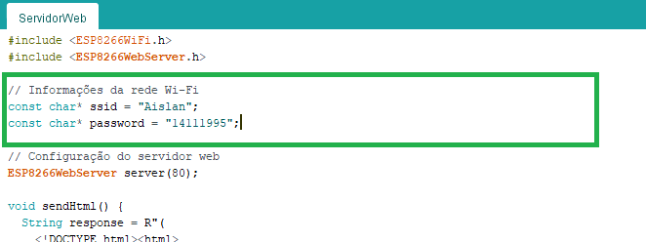

Substitua “Aislan” pelo nome da sua rede, e “14111995” pela senha da sua rede

**3)** Faça o Upload e, após carregado, abra o Monitor Serial a uma taxa de transmissão de 115200.

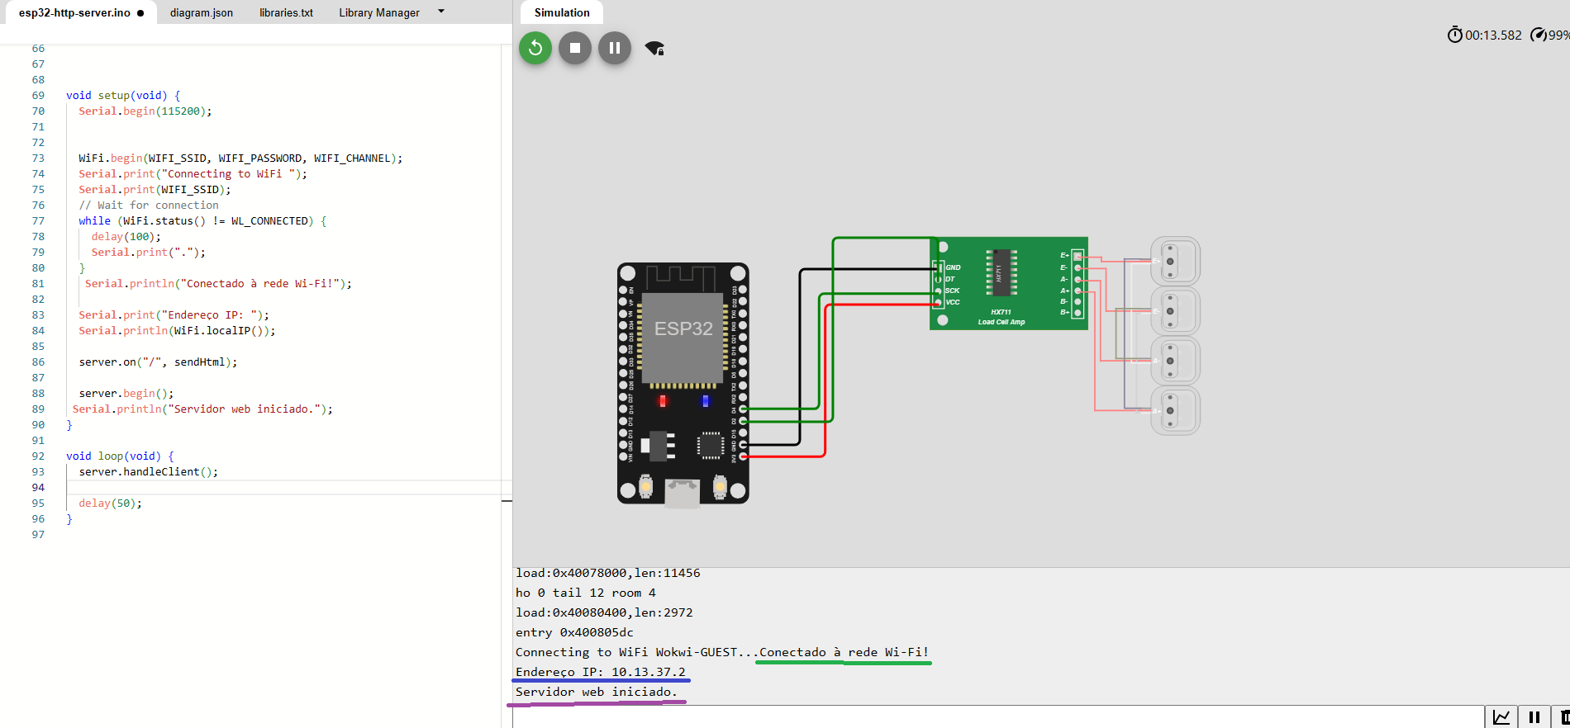**4)** Nesta etapa apenas verificaremos se a conexão com sua rede foi feita com sucesso, compare com a imagem abaixo:

No monitor serial deverá ter as mensagens “Conectado a rede Wi-fi!”, o endereço ip da conexão, e “Servidor web iniciado”.

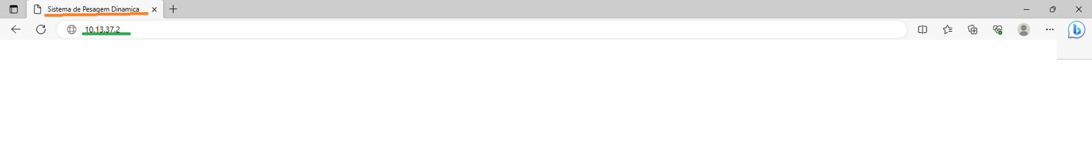**5)** Para confirmar o funcionamento do Servidor Web, abra qualquer navegador é vá para a url com o endereço ip que apareceu no monitor serial.

O resultado esperado é uma página em branco com o título “Sistema de Pesagem Dinamica”